# Opgaver

Indholdsfortegnelse

Opgaver 1

Opgaver til kapitel 30. 3

Opgave 12 3

Opgave 36 3

Opgave 46 3

Opgave 55 4

Opgave 65 4

Opgave 66 4

Opgaver til kapitel 31 4

Opgave 31 4

Opgave 39 4

Opgave 40 5

Opgave 46 6

Opgave 60 7

Opgave 66 7

Opgave 68 7

Opgave 80 7

Opgaver til kapitel 32 8

Opgave 40 8

Opgave 45 8

Opgave 46 9

Opgave 52 10

Opgave 57 10

Opgave 61 10

Opgaver til kapitel 33 11

Opgave 34 11

Opgave 41 11

Opgave 44 12

Opgave 54 12

Opgave 55 12

Opgave 71 12

Opgaver til kapitel 34 13

Opgave 43 13

Opgave 50 14

Opgave 55 15

Opgave 61 15

Opgave 71 15

Opgave 81 15

Opgave optisk sensor 16

## Opgaver til kapitel 30.

### Opgave 12

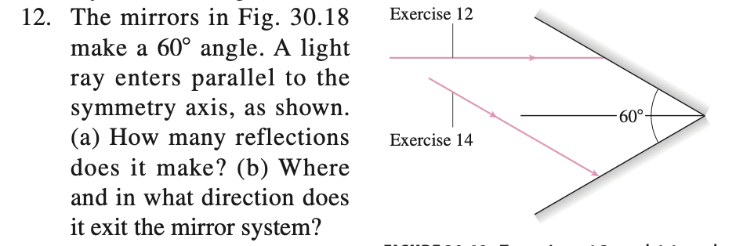

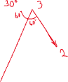

1. As I see it, the light will be reflected from the first mirror and send into the next mirror. In the next mirror the light will or will almost be perpendicular to the mirror, sending the reflection backwards in the same direction as it was before. Then a 3rd reflection will happen were the first reflection was.
2. It will exit the mirror system where it entered the mirror system and with the same angle.

### Opgave 36

Suppose the 60° angle in Fig. 30.18 is changed to 75°. A ray enters the mirror system parallel to the axis. (a) How many reflections does it make? (b) Through what angle is it turned when it exits the system?



1. 2 reflections are made before the light leaves the system

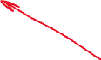

1. In the end the angle it enters and leaves the reflection with is 15°.



### Et billede, der indeholder linje/række, trekant, diagram, design Automatisk genereret beskrivelseOpgave 46

The prism in Fig. 30.22 has n = 1.52 and a = 60°and is surrounded by air. A light beam is incident at . Find the angle d through which the beam is deflected.



Snells lov



Som er vinklen til normalen. Det er indgangsvinklen til prismen vi ser det ud fra. Jeg laver en parallel linje til den i punktet G og finder at

### Opgave 55

### Opgave 65

### Opgave 66

## Opgaver til kapitel 31

### Opgave 31

### Opgave 39

A 14-mm-high object is 11 cm from a concave mirror with focal length 16 cm.

1. Where is the image

Og jeg ved at

*Ligningen løses for s_2 vha. WordMat.*

Og da er negativt, må det være et virtuelt billede. Billedet ses som om det kommer fra højre side.

Jeg laver en linje igennem fokus punktet og objektet og finder et skæringspunkt.

Jeg laver en vandret linje igennem skæringspunktet.

Jeg laver en linje fra objektet vandret ind på spejlet og finder et skæringspunkt.

Jeg laver en linje igennem fokus punktet og igennem det nye skæringspunkt.



Billedet findes ud fra beregning i

Ud fra estimering finder jeg det til.

Så det bekræfter min beregning godt.

============

============

1. How high is it

==========

==========

1. What type is it?

Virtuelt, Ikke inverteret og forstørret.

### Opgave 40

Repeat problem 39 for a convex mirror, assuming all numbers stay the same.

1. Where is the image

For det convexte spejl, så er fokus punktet bag spejlet.

*Ligningen løses for s_2 vha. WordMat.*

1. How high is it

1. What type is it?

Virtuelt, ikke inverteret og reduceret.

### Opgave 46

A converging lens has focal length 4.8 cm. A 1.5-cm-high arrow is located 11 cm from the lens with its lowest point 4.0 mm above the lens axis. Make a full-scale ray-tracing diagram to locate both

ends of the image. Confirm using the lens equation.

Hvor jeg får, at billedet har

Bekræfte resultatet:

Den samme ligning gælder, men der er lidt forskel på fortegnene.

*Ligningen løses for s_2 vha. WordMat.*

I min geografiske fortolkning får jeg 9,1cm, men jeg har også regnet ud fra lensens kanter og ikke dens midte. Så det lyder meget rigtigt.

### Opgave 60

### Opgave 66

### Opgave 68

### Opgave 80

## Opgaver til kapitel 32

### Opgave 40

Find the angular position of the second-order bright fringe in a double-slit system whose slit spacing is 1.5 for (a) red light at 640 nm, (b) yellow light at 580 nm, and (c) violet light at 410 nm.

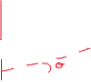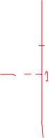

1. Rødt lys



===========

===========

1. Gult lys

===========

===========

1. Violet lys

=============

=============

### Opgave 45

What order is necessary to resolve 647.98-nm and 648.07-nm spectral lines using a 4500-line grating?  
4500 line grating må betyde 4500 spalter.   
Den her opgave bliver lavet ud fra effekten af bølgerne.

Men kan også beskrives som

Hvor N er antallet af grating lines.

Da m skal være et helt tal, så runder jeg op til den næste i rækken.  
======

======

Link til hvor jeg fik svaret:

<https://quizlet.com/explanations/textbook-solutions/essential-university-physics-4th-edition-9780134988566/chapter-32-exercises-and-problems-45-ad79bfd3-6cc7-4fbe-b9d1-be2e39228420>

### Opgave 46

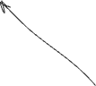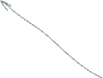

Sådan som opgaven er beskrevet på, så tror jeg ikke, at der er tale om den første reflection, da den aldrig er i mediet, men bliver spejlet på grund af brydningsindekset.

Jeg har en formel for styrken på den anden reflecterede stråle:

.

Den stærkeste identitet finder jeg i bølge orden 1.

*Ligningen løses for λ vha. WordMat.*

Det lys der kommer ind må da have bølgelængden

Hvis jeg så finder formlen for brydningsindeks:

Hvis jeg så erstatter hastigheden med formlen for bølgehastigheder

Så har jeg at

Eller bruge snells lov:

Hvad jeg skal gøre derfra, det ved jeg ikke.

### Opgave 52

### Opgave 57

### Opgave 61

## Opgaver til kapitel 33

### Opgave 34

Show that the time of equation 33.2 is longer than that of equation 33.1 when 0 < v < c

Equation 33.1

Equation 33.2

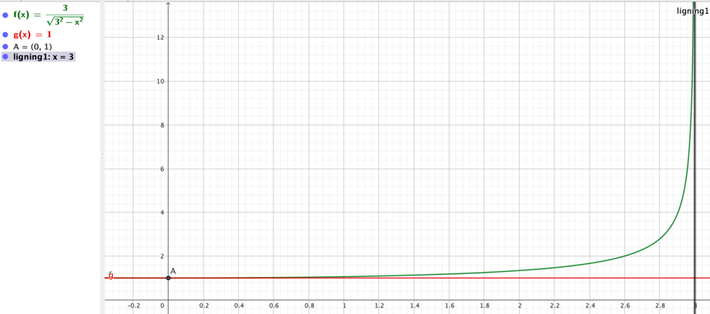  
Hvis jeg ændre lidt på ligningen, så kan jeg sammenligne bedre.

Der ses, at gange faktoren til enhver hastighed er større end 1.

Det må betyde at

==============================

==============================

### Opgave 41

Two distant galaxies are receding from Earth at 0,75c in opposite directions. How fast does an observer in one galaxy measure the other to be moving?

Hvis jeg følger lorentz transformation i x retningen, så får jeg at:

For en tid på 1 sekund.



### Opgave 44



Her bruger jeg lorentz transformation til tidsforskellen



Så for observatøren skete hændelse B 5,73 min før hændelse A

Hvilken hændelse sker først?

*Ligningen løses for c vha. WordMat.*

Så observatøren har rejst af rejsen fra solen til jorden, inden at den bliver overhalet af lyset.

I det tilfælde, må event A have sket minutter før event B.

Hvilket er forkert i forhold til hvornår observatøren bliver indhentet.

### Opgave 54

### Opgave 55

### Opgave 71

## Opgaver til kapitel 34

### Et billede, der indeholder tekst, Font/skrifttype, hvid, kvittering Automatisk genereret beskrivelseOpgave 43

Treating the Sun as a 5800-K blackbody, compare its UV radiance at 200 nm with its visible radiance at its 500-nm peak wavelength.

Jeg har plancks lov om blackbody radiation:

Ligningerne er lidt for komplekse til wordmat, så jeg regner det i python:

======================

======================

Som giver en faktor.

Så den største bølgelængde har en radiation på 17,465 gange så meget som den laveste bølgelængde.

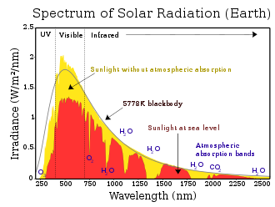Giver det mening?

Jeg fandt billedet til højre på google.

Jeg ved ikke helt hvilken faktor de har

radiation i, men hvis jeg ser på forholdet,

så medfører bølgelængde 1 næsten 0

radiation, mens bølgelængde 2 medfører

1,5.

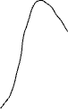

Så ca. på den faktor jeg også fik mig.

### Opgave 50

The stopping potential in a photoelectric experiment is 1.8V when the illuminating radiation has wavelength 365 nm. Determine

1. The work function of the emitting surface
2. The stopping potential for 280-nm radiation.

Scenariet:



Stop spændingen beskriver det antal



volt der skal påføres en collector



før der ikke kommer en strøm fra



kilden til collectoren.



I det elektrotekniske genkender jeg



det her som karakteristikken for



mosfets.



Normalt ser man på eksperimentet med elektroner.

Hvis det kræver 1,8V for dem at stoppe, så må den hurtigste elektron have haft en kinetisk energi på:

Da en spænding kan beskrives som energi over coloumb, så går enhederne ud, da

Men i stedet for at regne de små størrelser ud, så er der en konvention, hvor enheden er i V ganget med elementærladningen.

Med enheden elektron volt.



Og formlen om den maksimale kinetiske energi kan også fås som:



Som beskriver forskellen på fotonen som kommer ind, og fotonen



der kommer ud med en kinetisk energi.



Energien i arbejds funktionen er så den vi kalder for



Jeg kender , og jeg kender frekvensen

I python har jeg lavet et script til det hvor jeg får:

=============

=============

1. The stopping potential for radiation

Jeg ved at er den hastigheden som den hurtigste elektron formår at gennemtrænge collectoren.

Hvis jeg antager at arbejdet som sker på overfladen er den samme, så får jeg at:

=======================

=======================

### Opgave 55

### Opgave 61

### Opgave 71

### Opgave 81

## Opgaver til kapitel 35 - Kvanteme-kanik

### Opgave 41

An electron is in a narrow molecule 3.6 nm long, a situation that approximates a one-dimensional infinite square well. If the electron is in its ground state, what is the maximum wavelength of electromagnetic radiation that can cause a transition to an excited state?

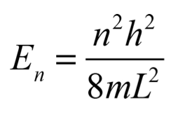



Først finder jeg energien i elektronen.



==========================



==========================

Energien i en bølge

Hastigheden af en bølge

=======================

=======================

Så en infrarød bølge vil kunne gøre det.

### Et billede, der indeholder Font/skrifttype, hvid, tekst, nummer/tal Automatisk genereret beskrivelseOpgave 47

A laser emits 2.26-eV photons. If this emission is due to electron transitions from the n = 2 to n = 1 states of an infinite square well, what’s the well’s width?

Det er et godt spørgsmål.

Så længden af den uendelige brønd er 1mm bred.

========

========

### Opgave 48

What’s the probability of finding a particle in the central 80% of an infinite square well, assuming it’s in the ground state?

Bølge ligningen findes som:

Og på grund af normaliserings princippet, summen af alle sandsynligheder er lige med 1, så har jeg

If it’s around a center this means that.

Når de er symmetriske, så er

Og med centrum om nul, så vil

Hvis jeg sætter

Let me try some values:

Setting center point around



### Opgave 52

### Opgave 56

### Opgave 61

## Opgaver til halvledere

### Betragt halvlederne Ge, GaAs og GaN. Se båndgab ved stuetemperatur i tabellen nedenfor.

1. Et billede, der indeholder tekst, Font/skrifttype, skærmbillede, algebra

   Automatisk genereret beskrivelseHvilken bølgelængde kræves der for at fotoeksitere hver af de tre halvledere?

Ge:

Ge har en båndgab på 0,66eV.

Det er et foton vi bruger til at fotoeksitere den.

==========================================

==========================================

Til de to andre, bruger jeg samme formel:

============================================

GaAs:

============================================

===========================================

GaN:

===========================================

1. Hvilken halvleder er transparent for synligt lys (400 nm – 700 nm)? Argumenter hvorfor!

### Antag at et metal har et Ferminiveau på 6.25 eV.

1. Et billede, der indeholder tekst, Font/skrifttype, skærmbillede, hvid

   Automatisk genereret beskrivelseBeregn ved hvilken temperatur der er 1% sandsynlighed for at elektronen befinder sig 0.30 eV over Ferminiveauet.

*Ligningen løses for a vha. WordMat.*

Når

*Ligningen løses for a vha. WordMat.*

*Ligningen løses for a vha. WordMat.*

Men jeg ved ikke hvad er

## Opgave optisk sensor

1. Plot en graf, der viser som funktion af rotationshastigheden

Hvor er lysets hastighed i det nye medie.

1. Estimer ud fra grafen, hvor den minimale målbare rotationsændring er.

Sammenlign med jordens rotation.



Så cirka en ændring på 0,09 Ω kan jeg skælne imellem, det mindre vil jeg ikke kunne skælne mellem.

Til at sammenligne med jordens rotation, så er jordens rotation på

Så jeg kan skælne mellem noget som er

21,6 gange så stort som jordens rotation pr. sekund.